**CHÚC MỪNG THÀNH CÔNG CỦA ĐẠI HỘI ĐẠI BIỂU LIÊN CHI ĐOÀN**

**KHOA CÔNG NGHỆ THÔNG TIN!**

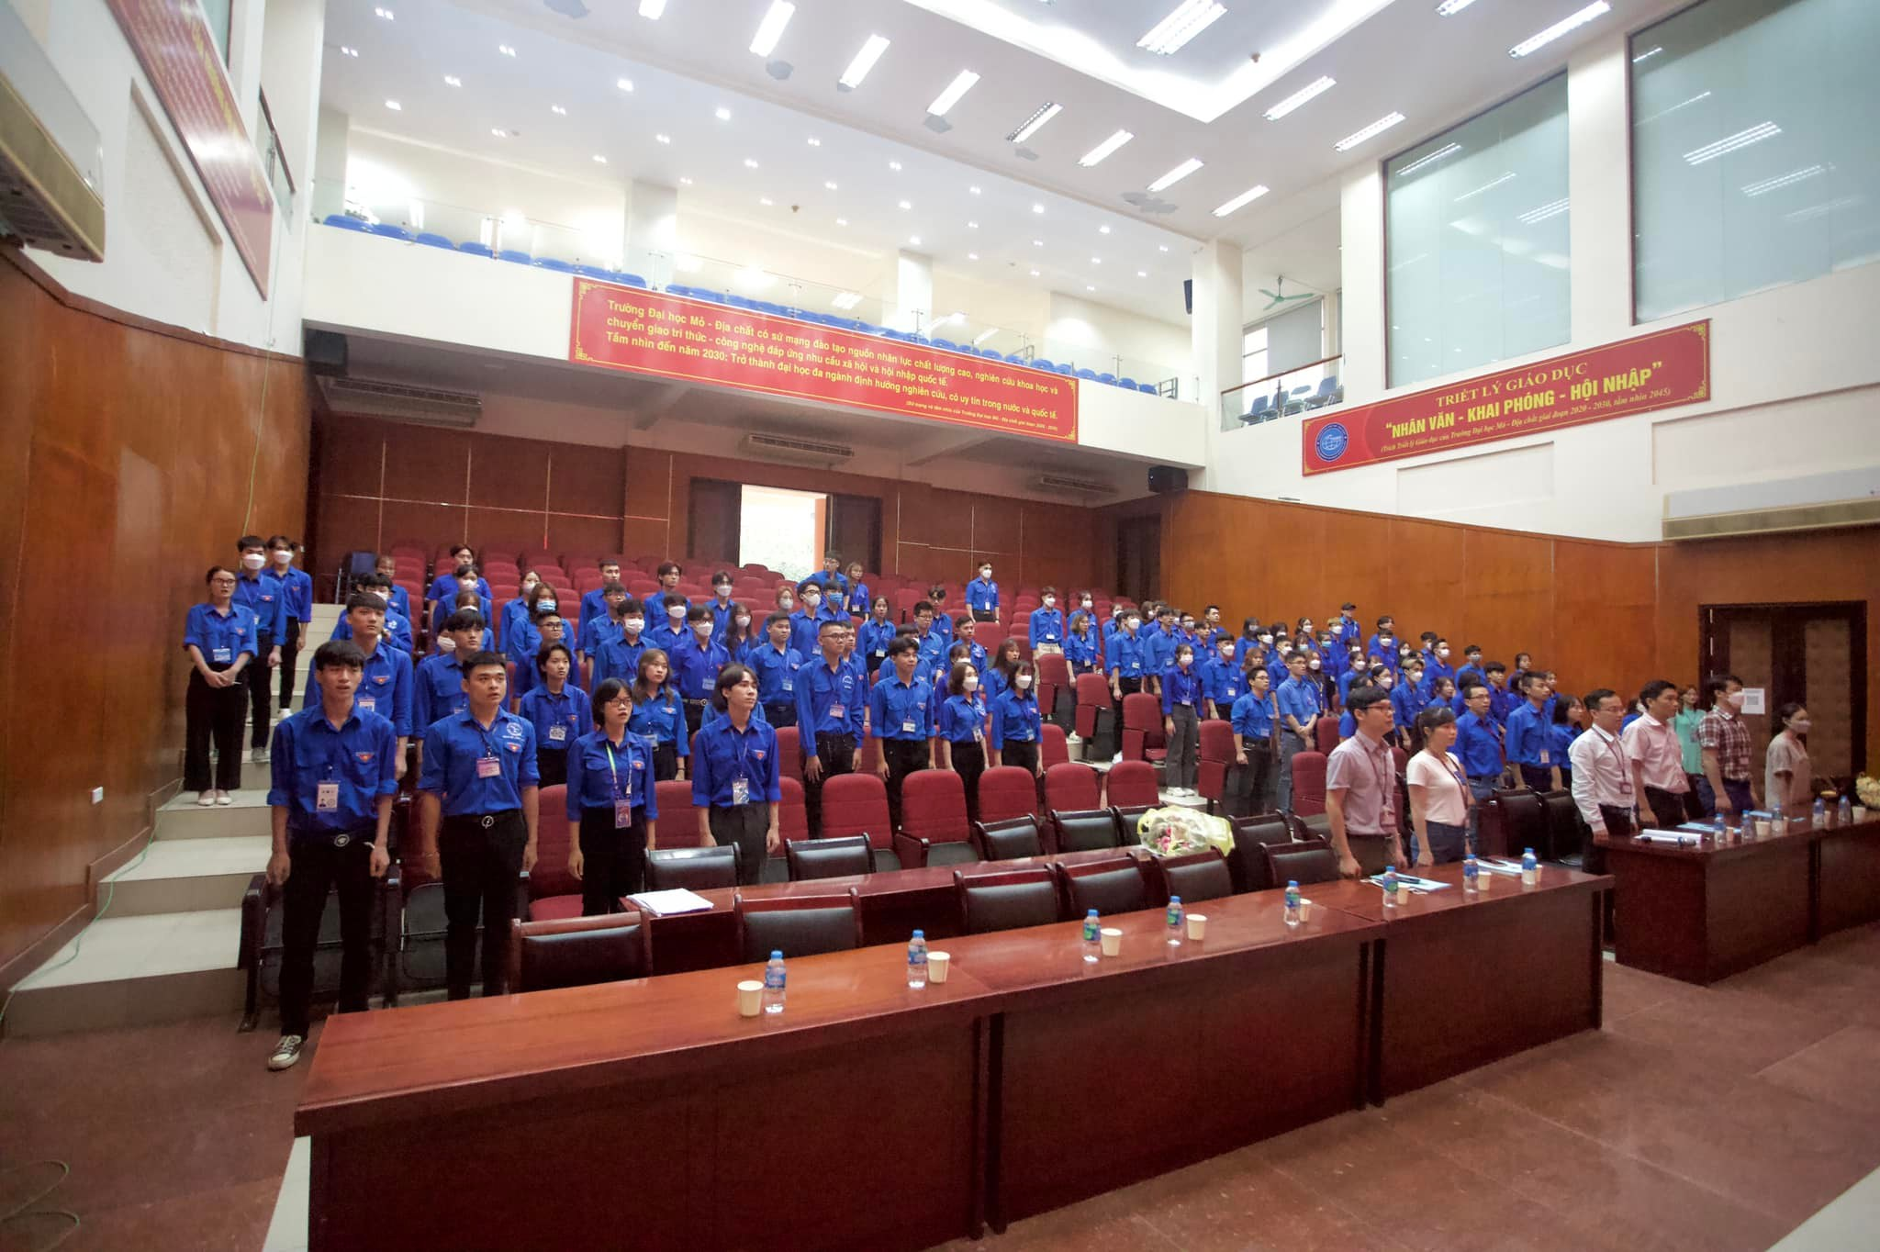

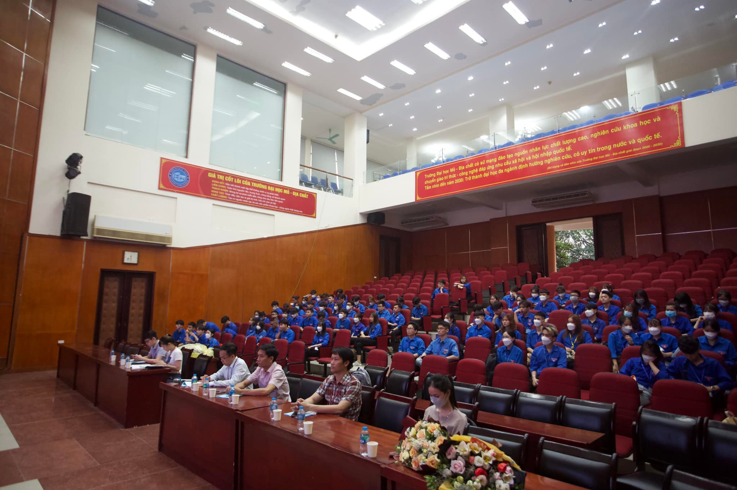

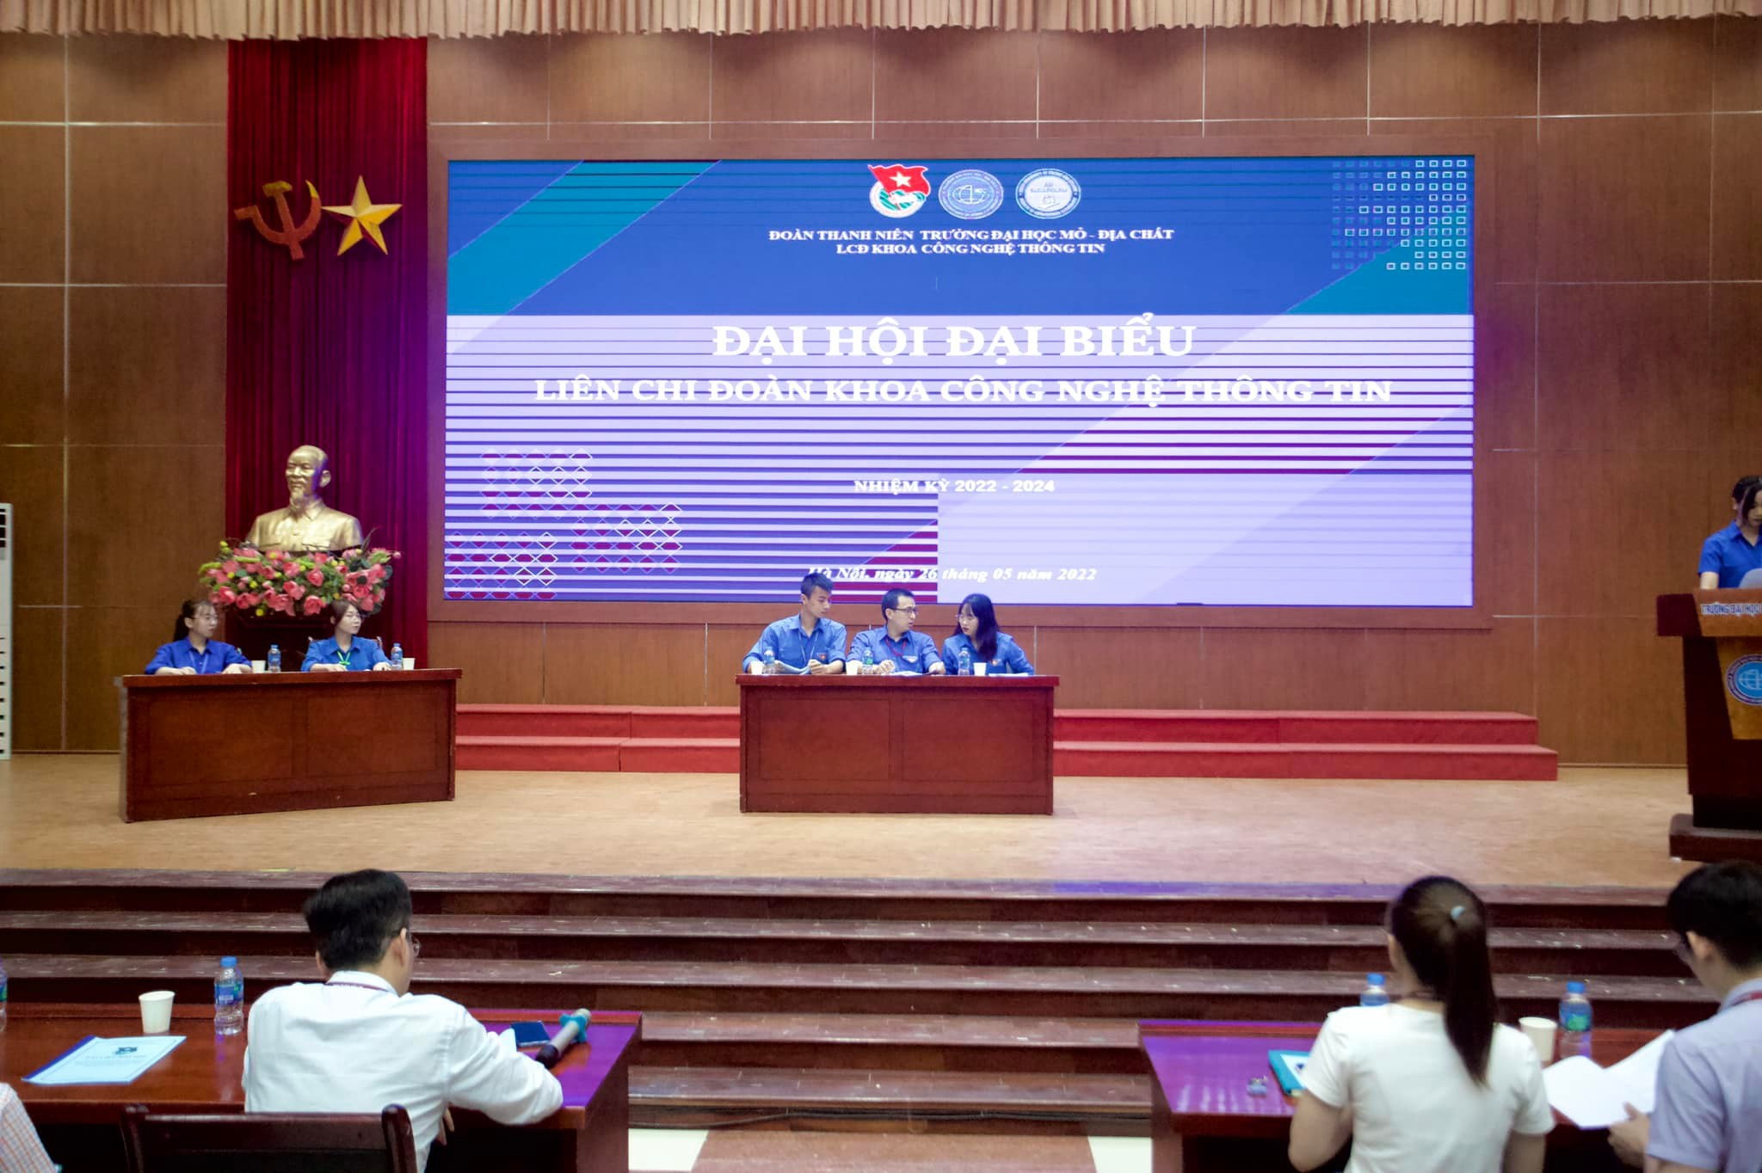

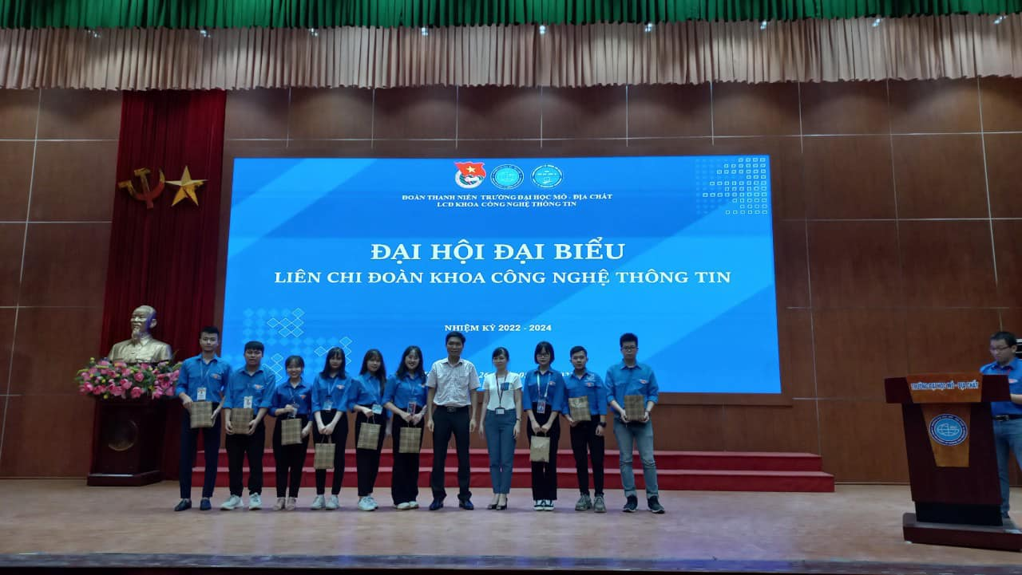

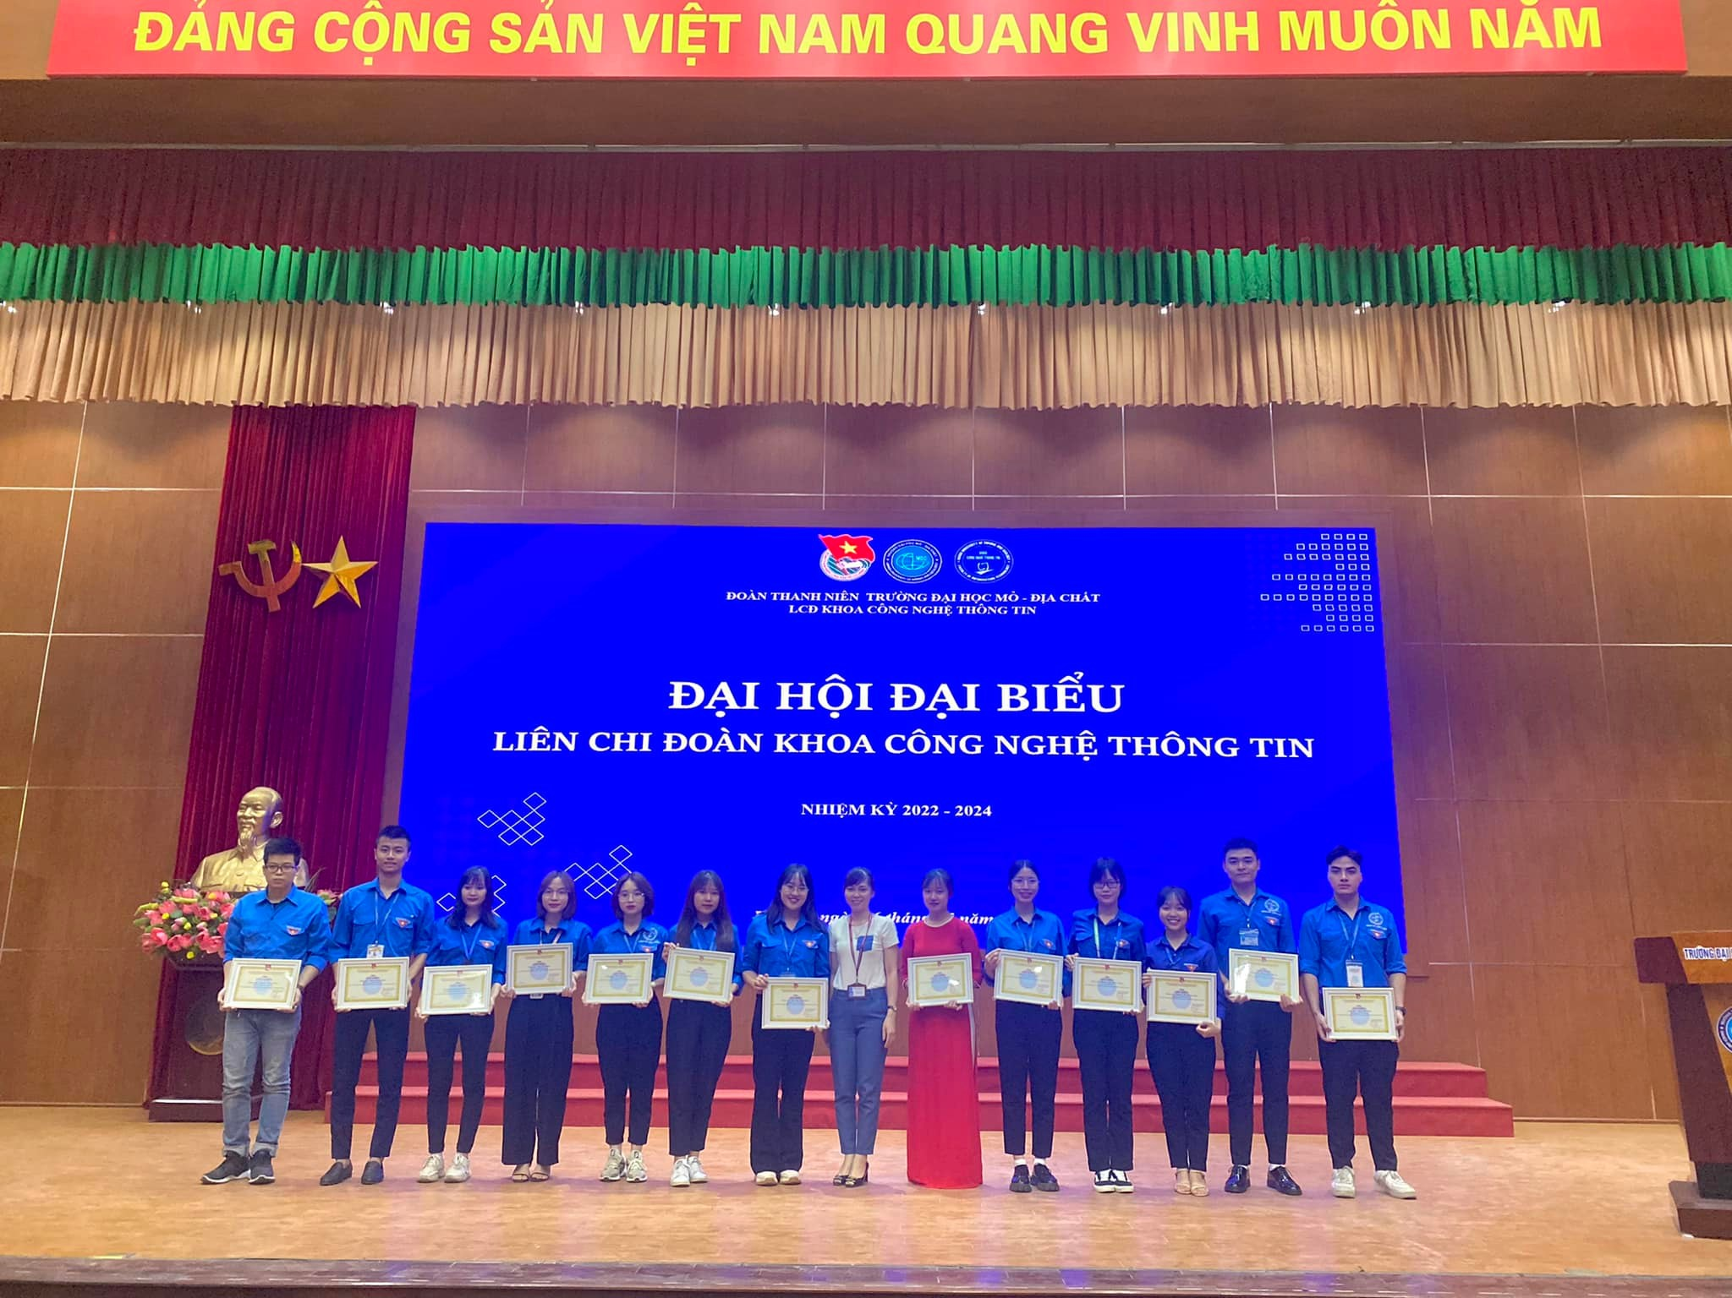

[**Liên chi Đoàn - Liên chi Hội Khoa CNTT - HUMG**](https://www.facebook.com/lcdlchithumg/?__cft__%5b0%5d=AZXEIMGV0BhqXUJbkrdWQLXJGYeFkQ27YHhOT9IeMokjk96QA6pN7n_ptdbZ2Co72zvNlYEuuucwVJkMxTWuGjgohqszmaMv9VpFLHcUJeRGs3Cj86yhgdy42yi4acpwPCOPsztx_U18fuHHF9xho-VGdXVWOFldnwBBCTp_csa8DQ&__tn__=-UC%2CP-y-R)

**ĐẠI** **BIỂU LIÊN CHI ĐOÀN KHOA CÔNG NGHỆ THÔNG TIN**

**NHIỆM KỲ 2022 - 2024 THÀNH CÔNG TỐT ĐẸP**

-----------------------------

📌Chiều ngày 26/5/2022, tại HT300 Đại học Mỏ - Địa chất, Liên chi Đoàn Khoa Công nghệ Thông tin đã tổ chức thành công Đại hội Đại biểu Liên chi Đoàn Nhiệm kỳ 2022 - 2024.

📌Đến dự và chỉ đạo Đại hội có:

Về phía Đoàn thanh niên Trường:

Đ/c Trần Thị Thu Trang - Chủ tịch Hội Sinh viên, Phó Bí thư Đoàn Thanh niên Trường

Về phía Đảng uỷ, Ban chủ nhiệm Khoa có:

PGS.TS Lê Hồng Anh - Trưởng Khoa Công nghệ Thông tin

TS.Nguyễn Duy Huy - Phó Trưởng Khoa Công nghệ Thông tin

ThS.Phạm Quang Hiển - Phó Bí thư Chi đoàn Cán bộ

Về phía Liên chi Đoàn các khoa có:

ThS.Phan Minh Quang - Bí thư Liên chi Đoàn Khoa Kinh tế & Quản trị kinh doanh

Cùng với các đại biểu là Lớp trưởng, Bí thư các chi Đoàn và gần 130 đồng chí Đoàn viên trong Liên chi Đoàn.

📌Dưới dự điều hành của Đoàn chủ tịch, Ban chấp hành nhiệm kỳ 2020 - 2022 đã trình bày báo cáo tổng kết nhiệm kỳ 2020 - 2022 và phương hướng nhiệm kỳ 2022 - 2024 của Liên chi Đoàn Khoa. Các đại biểu dự Đại hội đã thảo luận, phát biểu sôi nổi cho bản báo cáo của Đại hội.

📌Cũng tại Đại hội, PGS.TS Lê Hồng Anh - Trưởng Khoa Công nghệ Thông tin và đồng chí Trần Thị Thu Trang - Chủ tịch Hội Sinh viên, Phó Bí thư Đoàn Thanh niên Trường đánh giá cao những thành tích LCĐ Khoa Công nghệ Thông tin đạt được trong nhiệm kỳ vừa qua, những đóng góp của Liên chi Đoàn Khoa cho sự phát triển của Đoàn thanh niên Trường.

📌Đại hội kết thúc thành công tốt đẹp và bầu ra BCH nhiệm kỳ 2022 - 2024 gồm 15 đồng chí. Xin chúc mừng Liên chi Đoàn Khoa Công nghệ Thông tin.